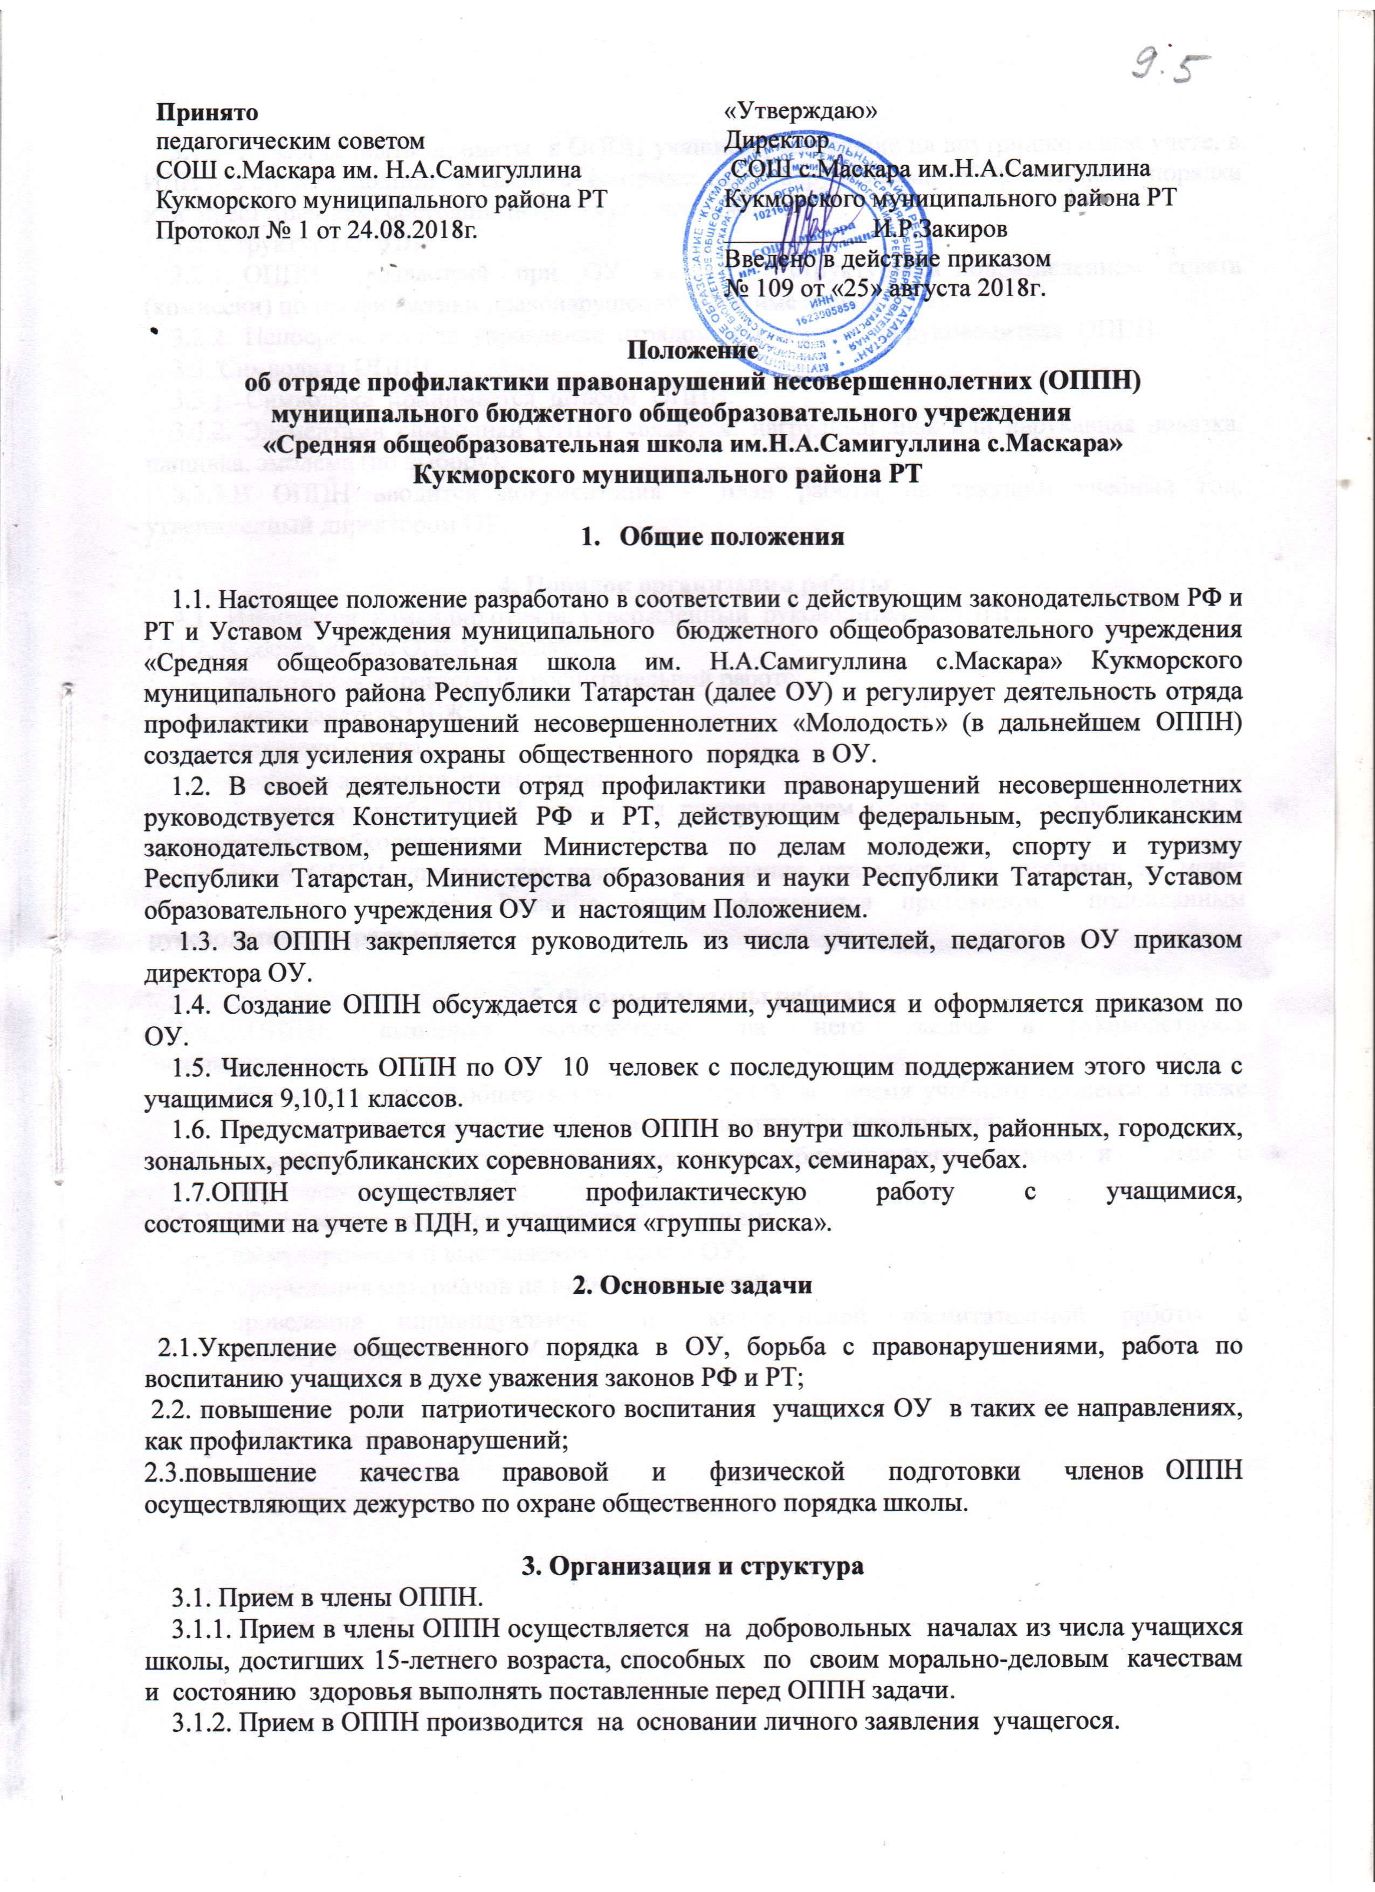 3.1.3. Не могут быть приняты в ОППН учащиеся, состоящие на внутришкольном учете, в ИДН и в органах полиции в связи с совершенными нарушениями общественного порядка или преступлением, состоящими на учете у нарколога.
3.2. Структура ОППН.
3.2.1. ОППН, созданный при ОУ, является структурным подразделением совета (комиссии) по профилактики правонарушений ОУ и имеет свой штаб.
3.2.2. Непосредственное управление отрядом возлагается на руководителя ОППН.
3.3. Символика ОППН.
3.3.1. Символика принимается штабом ОППН.
3.3.2. Элементами символики ОППН являются: нагрудный знак или нарукавная повязка, нашивка, эмблема (по выбору).
3.3.3.В ОППН вводится документация – план работы на текущий учебный год, утвержденный директором ОУ.

4. Порядок организации работы
4.1. Избирается командир отряда, утвержденный руководителем ОППН.
4.2. В состав штаба ОППН входят:
- заместитель директора по воспитательной работе;
- преподаватель ОБЖ;
- командир отряда;
- наиболее активные члены отряда.
4.3. Заседание штаба ОППН созывается руководителем отряда не реже одного раза в четверть и по необходимости.
4.5. Штаб ОППН уполномочен принимать решения при участии в заседании не менее половины его членов. Решение штаба оформляется протоколом, подписанным руководителем отряда и командиром.

5. Формы и методы работы
5.1. ОППН, выполняя возложенные на него задачи и руководствуясь законодательством:
- участвует в охране общественного порядка ОУ во время учебного процесса, а также при проведения культурно - массовых и спортивных мероприятий;
- оказывает содействие по укреплению общественного порядка и борьбе с правонарушениями в ОУ;
5.2. ОППН осуществляет свою деятельность путем:
- патрулирования и выставления постов в ОУ;
- оформления материалов на правонарушителей;
- проведения индивидуальной и коллективной воспитательной работы с несовершеннолетними ОУ.

